КИРОВСКИЙ ВЕСТНИК

№ 19

05 августа 2022 года

Зарегистрированы изменения в Устав
Главным управлением Министерства
Юстиции Российской Федерации
по Новосибирской области 27.07.2022

СОВЕТ ДЕПУТАТОВ
КИРОВСКОГО СЕЛЬСОВЕТА
ТОГУЧИНСКОГО РАЙОНА
НОВОСИБИРСКОЙ ОБЛАСТИ

РЕШЕНИЕ
девятнадцатой сессии шестого созыва

30.06.2022 с. Березиково № 98

О внесении изменений в Устав сельского поселения Кировского сельсовета Тогучинского муниципального района Новосибирской области

В соответствии со ст. 7, 35, 44 Федерального закона от 06.10.2003 № 131-ФЗ «Об общих принципах организации местного самоуправления в Российской Федерации», Совет депутатов Кировского сельсовета Тогучинского района Новосибирской области
РЕШИЛ:
1.Принять муниципальный правовой акта «О внесении изменений в Устав сельского поселения Кировского сельсовета Тогучинского муниципального района Новосибирской области» согласно приложению.
2. В порядке, установленном Федеральным законом от 21.07.2005 г. № 97-ФЗ «О государственной регистрации Уставов муниципальных образований», предоставить муниципальный правовой акт о внесении изменении в Устав сельского поселения Кировского сельсовета Тогучинского муниципального района Новосибирской области на государственную регистрацию в Главное управление Министерства юстиции Российской Федерации по Новосибирской области в течении 15 дней.
3. Главе Кировского сельсовета Тогучинского района Новосибирской области опубликовать муниципальный правовой акт Кировского сельсовета после государственной регистрации в течении 7 дней и направить в Главное управление Министерства юстиции Российской Федерации по Новосибирской области сведения об источнике и о дате официального опубликования (обнародования) муниципального правового акта Кировского сельсовета Тогучинского района Новосибирской области для включения указанных сведений в государственный реестр уставов муниципальных образований Новосибирской области в 10-дневной срок.
4. Настоящее решение вступает в силу после государственной регистрации и опубликования в периодическом печатном издании органа местного самоуправления «Кировский Вестник».

Глава Кировского сельсовета
Тогучинского района
Новосибирской области Е.Н. Шляхтичева

Председатель Совета депутатов
Кировского сельсовета Тогучинского
района Новосибирской области Л.П. Бойченко

Приложение
к решению девятнадцатой сессии Совета депутатов Кировского сельсовета Тогучинского района Новосибирской области шестого созыва от 30.06.2022 №98

О ВНЕСЕНИИ ИЗМЕНЕНИЙ В УСТАВ СЕЛЬСКОГО ПОСЕЛЕНИЯ КИРОВСКОГО СЕЛЬСОВЕТА ТОГУЧИНСКОГО МУНИЦИПАЛЬНОГО РАЙОНА НОВОСИБИРСКОЙ ОБЛАСТИ
1. Статья 3. Муниципальные правовые акты
1.1. абзац 1 части 3 изложить в следующей редакции:
«3. Муниципальные нормативные правовые акты, затрагивающие права, свободы и обязанности человека и гражданина, устанавливающие правовой статус организаций, учредителем которых выступает муниципальное образование, а также соглашения, заключаемые между органами местного самоуправления, вступают в силу после их официального опубликования в периодическом печатном издании органа местного самоуправления «Кировский Вестник»

2 Статья 5. Вопросы местного значения сельсовета
2.1 пункт 36 изложить в следующей редакции:
«36) обеспечение выполнения работ, необходимых для создания искусственных земельных участков для нужд поселения в соответствии с федеральным законом;».

3 Статья 32. Полномочия администрации
3.1 исключить пункт 46 следующего содержания:
«46) организация и осуществление муниципального контроля на территории Кировского сельсовета;»;
3.2 исключить пункт 47 следующего содержания:
«47) разработка административных регламентов проведения проверок при осуществлении муниципального контроля;»;
3.3 пункт 51 изложить в следующей редакции:
«51) обеспечение выполнения работ, необходимых для создания искусственных земельных участков для нужд поселения в соответствии с федеральным законом;».

4. Статья 39.1. Финансовое и иное обеспечение реализации инициативных проектов
4.1. абзац 2 части 3 изложить в следующей редакции:
«Порядок расчета и возврата сумм инициативных платежей, подлежащих возврату лицам (в том числе организациям), осуществившим их перечисление в местный бюджет, определяется нормативным правовым актом представительного органа муниципального образования
5. Статья 45. Внесение изменений и дополнений в Устав
5.1 из части 3.1 исключить слова «(сходом граждан)»;
5.2 из части 4 исключить слово «(обнародованию)»;
5.3 в части 5 слова «, сроков государственной регистрации и официального опубликования (обнародования) такого муниципального правового акта и, как правило, не должен превышать шесть месяцев.» заменить на слова:
«, сроков государственной регистрации и официального опубликования такого муниципального правового акта и, как правило, не должен превышать шесть месяцев.».

6. Статья 46. Вступление Устава в силу
6.1 исключить слова «(обнародованию)».
6.2 исключить слова «2. Часть 4 п.1 ст.2 вступает в силу после истечения срока полномочий Совета депутатов Кировского сельсовета Тогучинского района Новосибирской области четвертого созыва.»
--------------------------------------------------------------------------------------------------------
Личный кабинет помогает новосибирцам решать налоговые вопросы онлайн

Сервис ФНС России «Личный кабинет налогоплательщика для физических лиц» продолжает совершенствоваться. Теперь с помощью функции «Семейный доступ» можно через личный кабинет уплатить налоги за несовершеннолетних детей.
Настройка «Семейного доступа» осуществляется в разделе «Профиль» личного кабинета налогоплательщика. Для регистрации несовершеннолетнего необходимо нажать кнопку «Добавить пользователя» и ввести логин (ИНН) личного кабинета ребёнка, а затем нажать кнопку «Отправить запрос». Далее нужно подтвердить запрос в личном кабинете несовершеннолетнего.
Воспользоваться возможностью подключения «Семейного доступа» можно только в случае, если пользователями личного кабинета являются как родители, так и их дети.
Для уплаты налоговых платежей за ребенка необходимо воспользоваться списком в разделе «Налоги» и выбрать фамилию, имя и отчество ребенка. В этом разделе также можно посмотреть информацию о деталях начислений, проверить налоговое уведомление и историю проведенных операций. Оплатить налоги можно с помощью банковской карты, через онлайн-банк или распечатав квитанцию.
Благодаря электронным сервисам ФНС России налогоплательщики имеют возможность получать услуги ведомства онлайн без обращения в налоговые органы. Наиболее востребованными у новосибирцев услугами в личном кабинете являются «Оплатить налоги» и «Подать декларацию 3-НДФЛ».
В личном кабинете содержится информация об объектах имущества и транспортных средствах, которые находятся в собственности налогоплательщика, а также сведения от работодателей о доходах физлица, сведения о банковских счетах.
Информация о начисленных и уплаченных налогах, о налоговой задолженности и переплатах также представлена в личном кабинете. Через сервис можно получать налоговые уведомления на уплату налогов, оплачивать онлайн налоги и налоговую задолженность.
Налоговые декларации формы 3-НДФЛ, документы для получения налоговых вычетов удобнее подавать через личный кабинет, здесь же можно отслеживать статус камеральной проверки декларации.
Через личный кабинет можно обращаться в налоговые органы без личного визита, направлять дистанционно в налоговые органы документы, заявления и обращения.
Доступ к личному кабинету можно получить с помощью логина и пароля, указанных в регистрационной карте. За картой следует обратиться лично в любую налоговую инспекцию. При себе необходимо иметь документ, удостоверяющий личность.
У пользователей портала «Госуслуги» есть возможность подключиться к личному кабинету налогоплательщика самостоятельно с помощью подтвержденной учетной записи портала.
Всего в Новосибирской области зарегистрировано 1 млн 20 тыс. пользователей Личного кабинета налогоплательщика для физических лиц.
--------------------------------------------------------------------------------------------------------

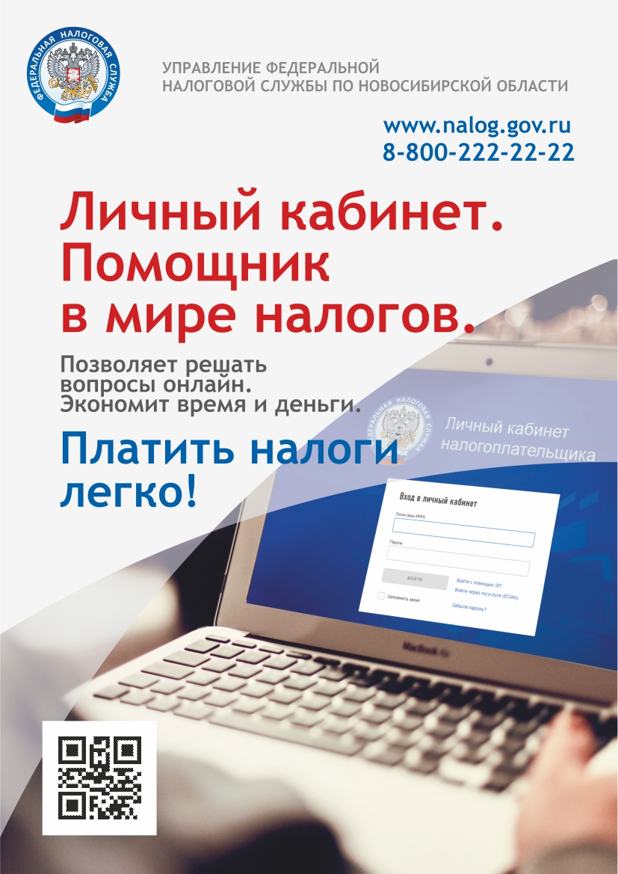

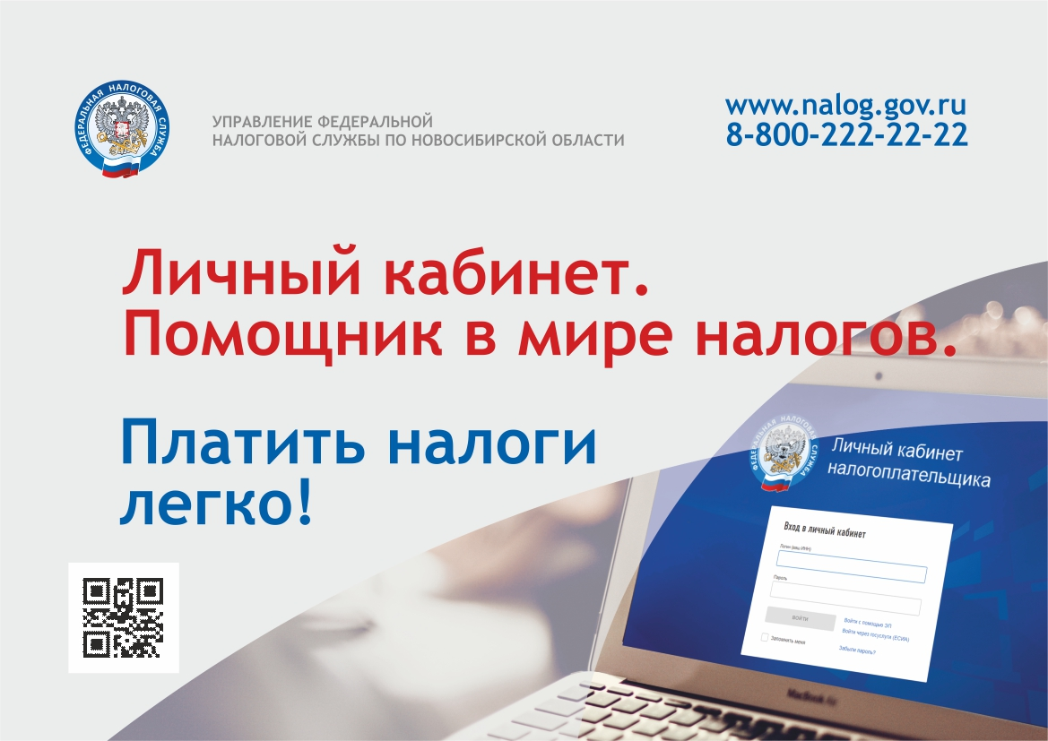

Тираж – 100 экз.
Компьютерное исполнение – Давыдкина В.Н., редактирование – Шляхтичева Е.Н.
Тел. 25-732 с.Березиково

